Министерство образования Республики Беларусь

Учреждение образования

«Брестский государственный технический университет»

Кафедра ИИТ

**Лабораторная работа №1**

По дисциплине: «Современные платформы программирования»

Выполнила:

Студентка 3 курса

Группы ПО-6

Юсковец М.А.

Проверил:

Монтик Н.С.

Брест, 2022

**Цель работы:** приобрести практические навыки обработки параметров командной строки, закрепить базовые знания языка программирования Java при решении практических задач.

Ход работы:

**Задание 1:**

(Вариант 11)

Вывод процента чисел, которые больше среднего значения

Текст программы:

public class Main {  
 public static void main(String[] args) {  
 int[] n = {1, 2, 3, 8, 9};  
 Main.*comparisonAverage*(n);  
 }  
  
 public static void comparisonAverage(int[] n) {  
 double average = 0;  
 for (int i = 0; i < n.length; i++) {  
 average += n[i];  
 }  
 average /= n.length;  
  
 double k = 0;  
 for (int i = 0; i < n.length; i++) {  
 if(n[i] > average) k++;  
 }  
 System.*out*.println("Percentage of numbers larger than average: "+Math.*round*((k / n.length)*100)+"%");  
 }  
}

Результат программы:

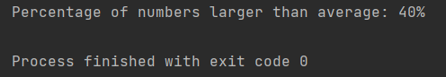

**Задание 2:**

(Вариант 3)

Написать метод shiftRight(double[] array, int shift), который сдвигает элементы массива array на заданное число позиций shift вправо

Текст программы:

Scanner in = new Scanner(System.*in*);  
System.*out*.println("Enter the shift value: ");  
int shift = in.nextInt();  
double[] arr2 = new double[4+shift];  
for (int i = 0; i < arr2.length-shift; i++) {  
 System.*out*.println("Enter the value of "+(i+1)+" element of the array: ");  
 arr2[i] = in.nextDouble();  
}  
Main.*shiftRight*(arr2, shift);

public static void shiftRight(double[] array, int shift) {  
 System.*out*.println("Input array:");  
 for (int i = 0; i < array.length; i++) {  
 System.*out*.println(array[i]);  
 }  
  
 int k = array.length-1;  
 int b = array.length -1 - shift;  
 for (int i = 0; i < array.length; i++) {  
 if(b<0 && k>=0) {  
 array[k] = 0.0;  
 k--;  
 b--;  
 }  
 else if(b<0 && k<0) break;  
 else {  
 array[k] = array[b];  
 k--;  
 b--;  
 }  
 }  
  
 System.*out*.println("Output array:");  
 for (int i = 0; i < array.length; i++) {  
 System.*out*.println(array[i]);  
 }  
}

Результат программы:

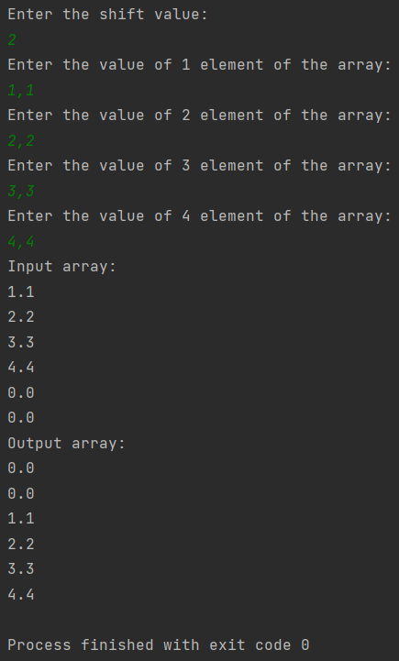

**Задание 3:**  
(Вариант 3)

Напишите метод boolean pangramEng(String str), проверяющий, является ли строка панграммой или нет. Панграмма – это такая строка, которая содержит все или почти все буквы алфавита, по возможности не повторяя их

Текст программы:

Boolean result1 = Main.*isPangram*(" The quick brown fox jumps over the lazy dog is a pangram");  
System.*out*.println("The result 1 is: "+result1);  
  
Boolean result2 = Main.*isPangram*(" The quick brown");  
System.*out*.println("The result 2 is: "+result2);

public static boolean isPangram(String str) {  
 if (str == null) {  
 return false;  
 }  
 Boolean[] alphabetMarker = new Boolean[26];  
 Arrays.*fill*(alphabetMarker, false);  
 int alphabetIndex = 0;  
 str = str.toUpperCase();  
 for (int i = 0; i < str.length(); i++) {  
 if ('A' <= str.charAt(i) && str.charAt(i) <= 'Z') {  
 alphabetIndex = str.charAt(i) - 'A';  
 alphabetMarker[alphabetIndex] = true;  
 }  
 }  
 for (boolean index : alphabetMarker) {  
 if (!index) {  
 return false;  
 }  
 }  
 return true;  
}

Результат программы:

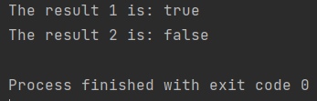

**Вывод:** приобрели практические навыки обработки параметров командной строки, закрепили базовые знания языка программирования Java при решении практических задач.